Югорский фонд завершил работы, предусмотренные планом на 2017 год в городе Лянторе

С 2014 года реализуется окружная программа капитального ремонта, в которую вошли 135 домов, расположенных на территории города. В соответствии с краткосрочным планом реализации окружной программы капитального ремонта общего имущества в многоквартирных домах в 2016 отремонтированы 3 дома:
1.мкр. 4-й, д. 3 - капитальный ремонт кровли и фасада на сумму 6 579 715,43 руб.
2. мкр. 4-й, д. 19 - капитальный ремонт фасада на сумму 1 724 643,38 руб.
3. мкр. 6-й, д. 32 - капитальный ремонт кровли на сумму 3 580 472,64 руб.
В 2017 году в городе Лянторе отремонтировано 9 домов на сумму 42 182 960,0 руб. в которых выполнены следующие виды работ:
- микрорайон №6, д. №№1,2,3,4,5,6,7 - капитальный ремонт горячего водоснабжения, холодного водоснабжения, теплоснабжения, водоотведения;
- микрорайон №4, д. 4 - капитальный ремонт горячего водоснабжения, холодного водоснабжения, теплоснабжения, водоотведения, системы электроснабжения, кровли;
- микрорайон №4, д. 1 - капитальный ремонт горячего водоснабжения; холодного водоснабжения, водоотведения.
В приёмке выполненных работ участвовали члены комиссия в состав которой входят: представители Администрации города, члены Общественного совета по вопросам ЖКХ при Главе города, специалисты организации, осуществляющей строительный контроль, представители Югорского фонда, а так же представители управляющих компаний и жителей данных домов.
На 2018 год Югорским фондом капитального ремонта запланирован ремонт в 10 домах расположенных на территории г. Лянтора на сумму 43 080 900,0 руб.
Напомним лянторцам, что по вопросам капитального ремонта в городе cформирована консультационная группа по проведению разъяснительных работ с собственниками жилых помещений (по телефону, через эл. почту, через письма). Телефоны членов данной группы размещены на сайте http://www.admlyantor.ru/node/10130, опубликованы в газете и рекомендованы управляющим компаниям для размещения на досках объявлений.
Разъяснительные работы среди населения округа проводятся Югорским фондом капитального ремонта http://kapremontugra.ru/, телефон горячей линии - 8 800 100 21 86. Время работы горячей линии пн. - пт. с 9:00 до 17:00. Перерыв с 13.00 до 14.00. Сб., вс, - выходные дни.

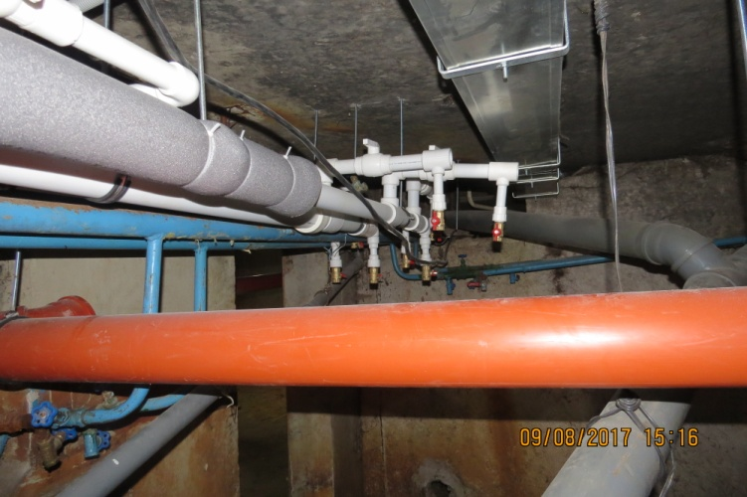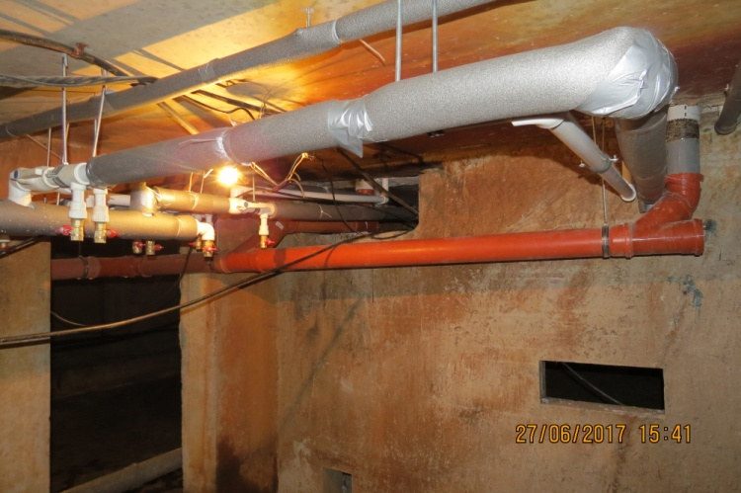
Капитальный ремонт горячего водоснабжения, холодного капитальный ремонт горячего водоснабжения, холодного
водоснабжения, теплоснабжения, водоотведения водоснабжения, теплоснабжения, водоотведения
(мкр. 4, дом 4) (мкр. 4, дом 1)

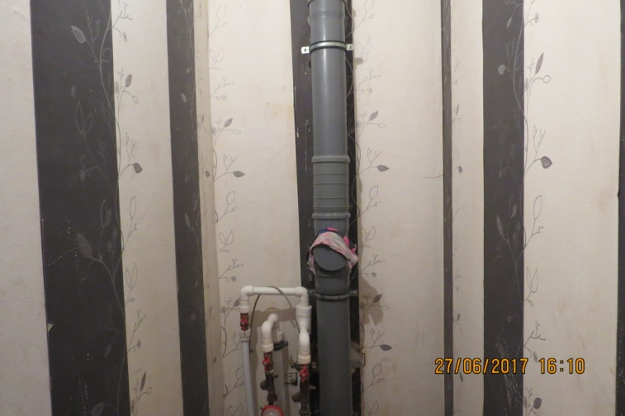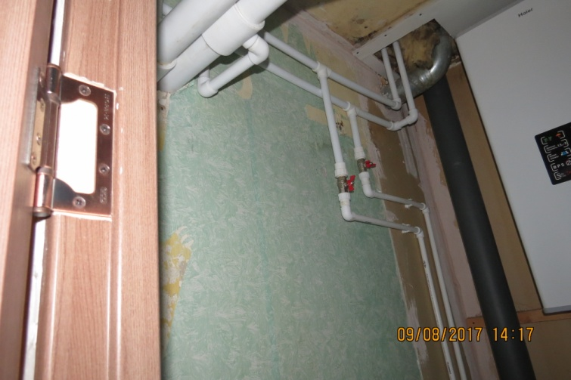
капитальный ремонт системы водоотведения капитальный ремонт горячего водоснабжения, холодного
дом (мкр. 6, дом 1) водоснабжения, теплоснабжения, водоотведения (мкр. 6, дом 5)

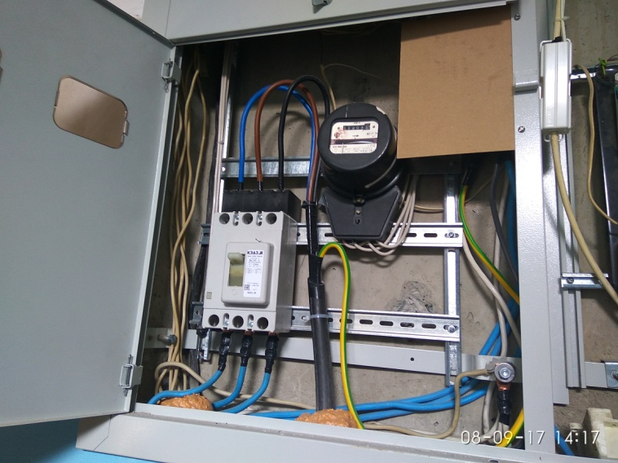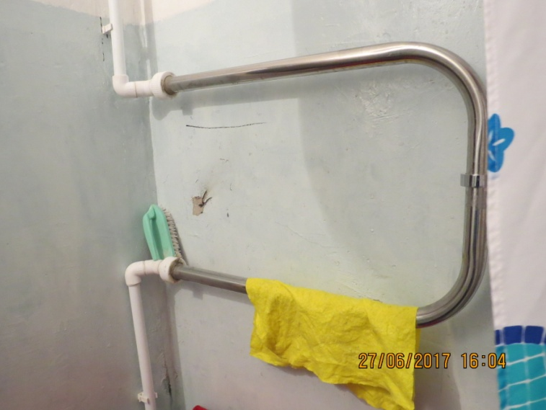
Капитальный ремонт системы электроснабжения Капитальный ремонт системы теплоснабжения
(мкр. 4, дом 4) (мкр. 4, дом 4)
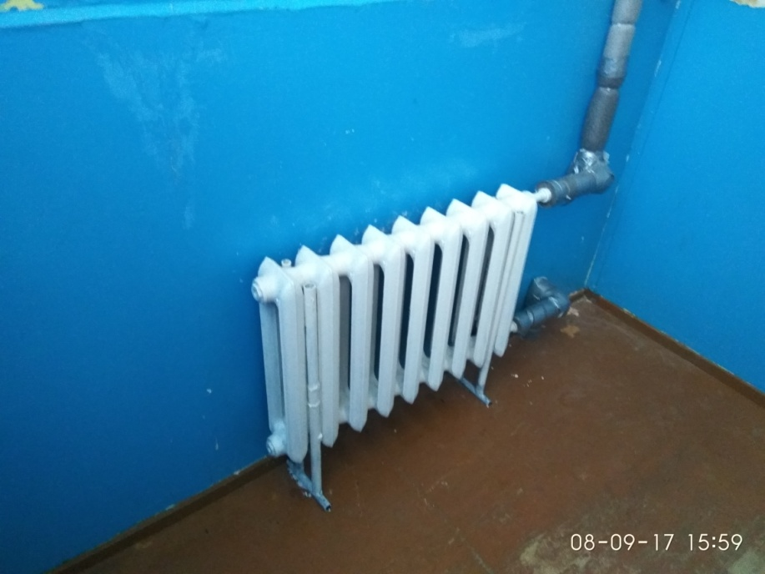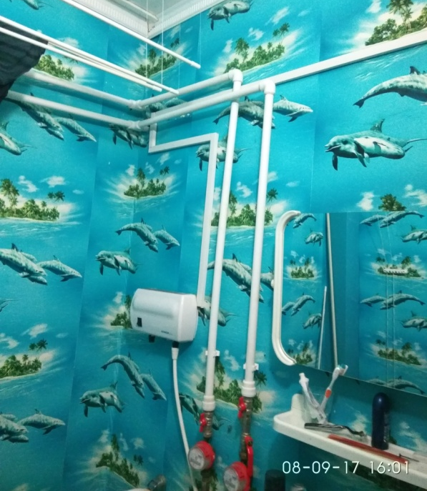
Капитальный ремонт теплоснабжения (мкр. 6, дом 4) Капитальный ремонт горячего водоснабжения, холодного водоснабжения мкр. 6, дом 3

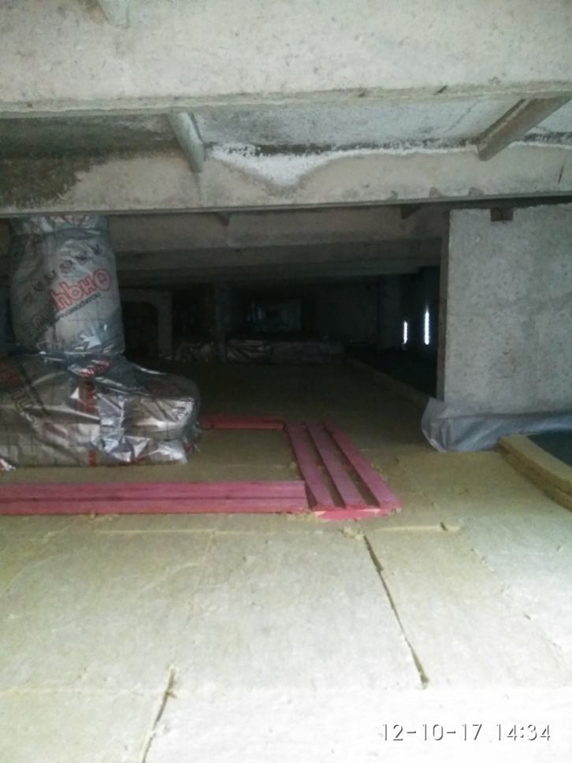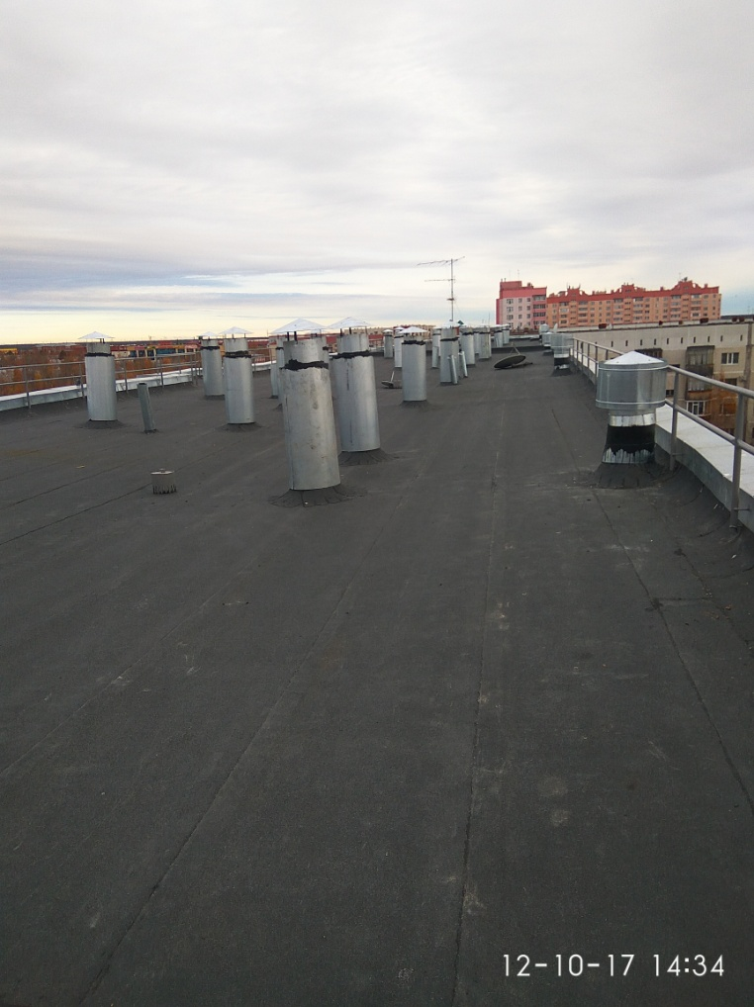
Капитальный ремонт чердачного перекрытия Капитальный ремонт кровли (мкр.4, дом 4)
(мкр. 4, дом 4)

